算法复杂度：一个for循环就是一个量级的复杂度，嵌套for循环复杂度呈指数级上升

当算法复杂度为O（N^2）时，可尝试用递归算法简化到O（NlogN）

递归：将上一次的计算结果带入下一次计算，完成高效的计算

Contain方法原理就是for遍历，所以时间复杂度是O(N)

JAVA:中英文符号不通用

alt +/ 调出代码辅助选项

CTRL + / 将该行变为注释

System.***out***.println 输出字符串

Scanner in = **new** Scanner(System.***in***) 使程序能输入

math.pow(int a1,int a2);//a1的a2次方

math.sqrt(int a);//a的平方根

Math.ceil(num);//大于等于num的最小整数

Math.floor(num));//小于等于num的最大整数

## 数据结构

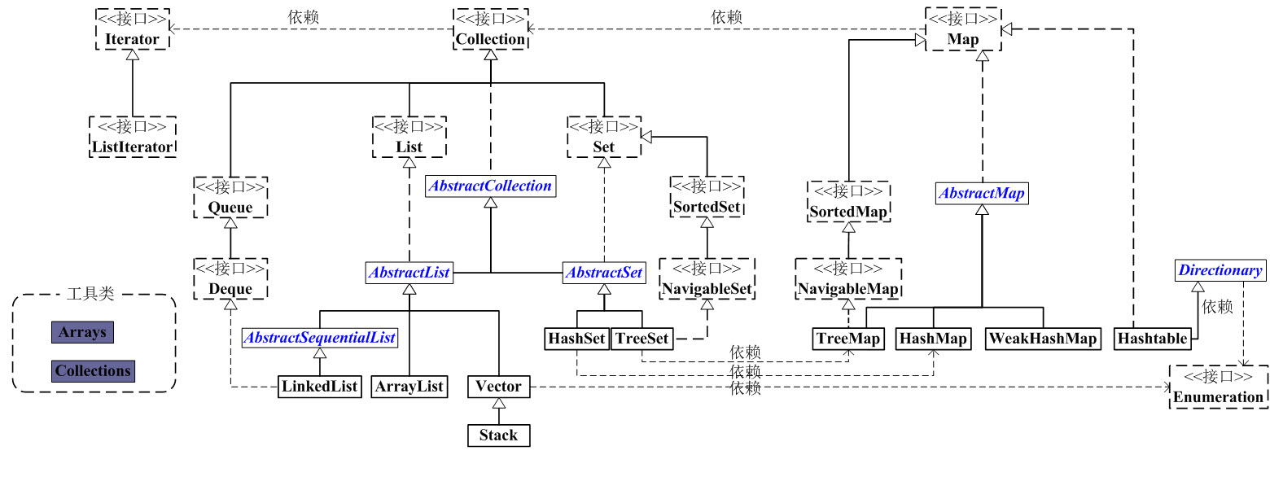

1.所有集合类都位于**java.util**包下。Java的集合类主要由两个接口派生而出：**Collection**和**Map**，Collection和Map是Java集合框架的根接口，这两个接口又包含了一些子接口或实现类。  
2. 集合接口：6个接口（短虚线表示），表示不同集合类型，是集合框架的基础。  
3. 抽象类：5个抽象类（长虚线表示），对集合接口的部分实现。可扩展为自定义集合类。  
4. 实现类：8个实现类（实线表示），对接口的具体实现。  
5. Collection 接口是一组允许重复的对象。  
6. Set 接口继承 Collection，集合元素不重复。  
7. List 接口继承 Collection，允许重复，维护元素插入顺序。  
8. Map接口是键－值对象，**与Collection接口没有什么关系。**  
**9.Set、List和Map可以看做集合的三大类：**  
**List集合是有序集合，集合中的元素可以重复，访问集合中的元素可以根据元素的索引来访问。**  
**Set集合是无序集合，集合中的元素不可以重复，访问集合中的元素只能根据元素本身来访问（也是集合里元素不允许重复的原因）。**  
**Map集合中保存Key-value对形式的元素，访问时只能根据每项元素的key来访问其value。**

哈希(Hash):

哈希表,是根据键（Key）而直接访问在内存存储位置的数据结构。也就是说，它通过计算一个关于键值的函数，将所需查询的数据映射到表中一个位置来访问记录，这加快了查找速度。这个映射函数称做散列函数，存放记录的数组称做散列表。

Hashmap

Treemap:TreeMap 默认排序规则：按照**key的字典顺序**来排序（升序）即默认插入TreeMap<String, String> map = new TreeMap<String, String>();按照字符串大小排序；

红黑树

Duque：Deque是Queue的子接口,我们知道Queue是一种队列形式,而**Deque则是双向队列**,它支持从两个端点方向检索和插入元素,因此Deque既可以支持LIFO形式也可以支持LIFO形式.Deque接口是一种比Stack和Vector更为丰富的抽象数据形式,因为它同时实现了以上两者.

Queue: FIFO

**queue是一个接口，可由linkedlist实现**

offer 在最后添加元素 queue.offer("a");

poll 取出第一个元素 queue.poll()

peek 查看第一个元素 queue.peek()

isEmpty() 返回是否为空

Stack:FILO

peek 查看堆栈顶部的对象，但不从堆栈中移除它。

pop 移除堆栈顶部的对象，并作为此函数的值返回该对象。

push 把项压入堆栈顶部。

search 返回对象在堆栈中的位置，以 1 为基数。

empty() 返回是否为空 stack. empty()

### ListNode

链表由一系列结点（链表中每一个元素称为结点）组成，结点可以在运行时动态生成。每个结点包括两个部分：**一个是存储数据元素的数据域，另一个是存储下一个结点地址的指针域。**

因为每个节点都相当于一个ListNode类生成的对象，因此，next属性需要定义为ListNode。

class ListNode {

int val;

ListNode next;

ListNode(int x) { val = x; }

ListNode(int val, ListNode next) { this.val = val; this.next = next; }

}

例如：ListNode nums =new ListNode;

nums.next指向下一个节点，所以有nums = nums.next;//nums引用为下一个nums

nums.val为属性

new ListNode(int x);创建一个val为x的节点

## 方法：

### 排序算法：

稳定：如果a原本在b前面，而a=b，排序之后a仍然在b的前面；

不稳定：如果a原本在b的前面，而a=b，排序之后a可能会出现在b的后面；

In-place: 占用常数内存，不占用额外内存

Out-place: 占用额外内存

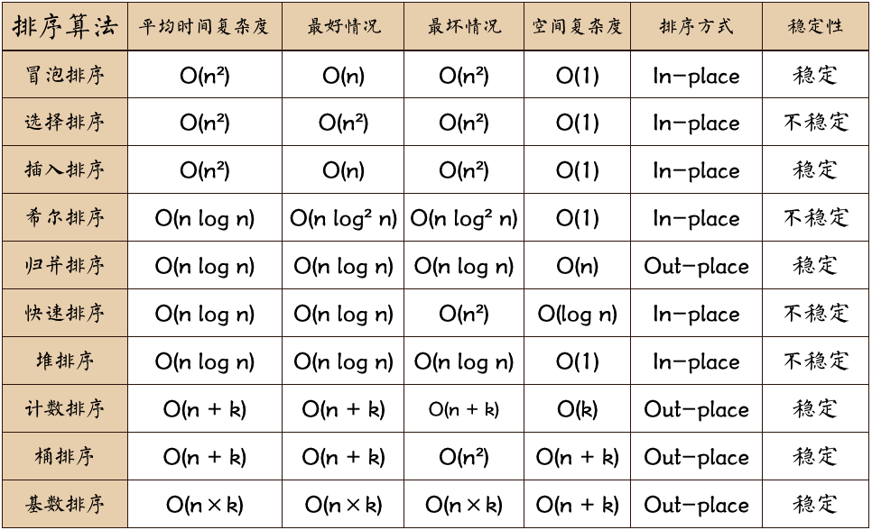

1. 冒泡排序（Bubble Sort）



1. 选择排序（Selection Sort）



3、插入排序（Insertion Sort）



5、归并排序（Merge Sort）

把长度为n的输入序列分成两个长度为n/2的子序列；

对这两个子序列分别采用归并排序；

将两个排序好的子序列合并成一个最终的排序序列。



**6、快速排序（Quick Sort）**

从数列中挑出一个元素，称为 “基准”（pivot）；

重新排序数列，所有元素比基准值小的摆放在基准前面，所有元素比基准值大的摆在基准的后面（相同的数可以到任一边）。在这个分区退出之后，该基准就处于数列的中间位置。这个称为分区（partition）操作；

递归地（recursive）把小于基准值元素的子数列和大于基准值元素的子数列排序。



7、堆排序（Heap Sort）

初始待排序关键字序列(R1,R2….Rn)构建成大顶堆，此堆为初始的无序区；

将堆顶元素R[1]与最后一个元素R[n]交换，此时得到新的无序区(R1,R2,……Rn-1)和新的有序区(Rn),且满足R[1,2…n-1]<=R[n]；

由于交换后新的堆顶R[1]可能违反堆的性质，因此需要对当前无序区(R1,R2,……Rn-1)调整为新堆，然后再次将R[1]与无序区最后一个元素交换，得到新的无序区(R1,R2….Rn-2)和新的有序区(Rn-1,Rn)。不断重复此过程直到有序区的元素个数为n-1，则整个排序过程完成。



**添加元素功能**

push(E) 向队列头部插入一个元素,失败时抛出异常

addFirst(E) 向队列头部插入一个元素,失败时抛出异常

addLast(E) 向队列尾部插入一个元素,失败时抛出异常

offerFirst(E) 向队列头部加入一个元素,失败时返回false

offerLast(E) 向队列尾部加入一个元素,失败时返回false

**获取元素功能**

getFirst() 获取队列头部元素,队列为空时抛出异常

getLast() 获取队列尾部元素,队列为空时抛出异常

peekFirst() 获取队列头部元素,队列为空时返回null

peekLast() 获取队列尾部元素,队列为空时返回null

**删除功能**

removeFirstOccurrence(Object) 删除第一次出现的指定元素,不存在时返回false

removeLastOccurrence(Object) 删除最后一次出现的指定元素,不存在时返回false

**弹出功能**

pop() 弹出队列头部元素,队列为空时抛出异常

removeFirst() 弹出队列头部元素,队列为空时抛出异常

removeLast() 弹出队列尾部元素,队列为空时抛出异常

pollFirst() 弹出队列头部元素,队列为空时返回null

pollLast() 弹出队列尾部元素,队列为空时返回null

LinkedList

Stack

二分查找树

HashSet

ArrayList

Stringbuffer:可添加字符的字符串

“线性表(Linear List)”:由同类型数据元素构成有序序列的线性结构

>表中元素个数称为线性表的长度

>线性表没有元素时，称为空表

>表起始位置称表头，表结束位置称表尾

1、List MakeEmpty():初始化-一个空线性表L;

2、ElementType FindKth( int K, ListL ):根据位序K，返回相应元素;

3、int Find( ElementType X, ListL ):在线性表L中查找X的第- 次出现位置:

4、void Insert( ElementType X, int i, ListL):在位序i前插入一个新元素X;

5、void Delete(int i, ListL ):删除指定位序i的元素;

6、int Length( ListL ):返回线性表L的长度n.

使用链表结构：链表中每个结点存储多项式中的一个非零项，包括系数和指数两个数据域以及一个指针域

例：typedef struct PolyNode *Polynomial;

Stryct PolyNode{

int coef;

int expon

Polynomial link;

}

Node //节点

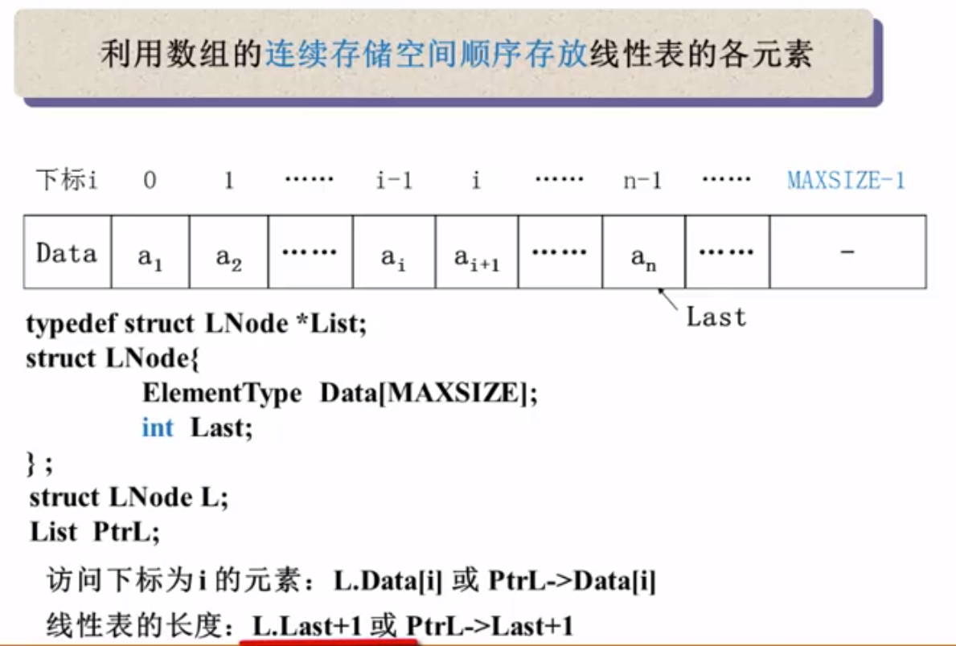

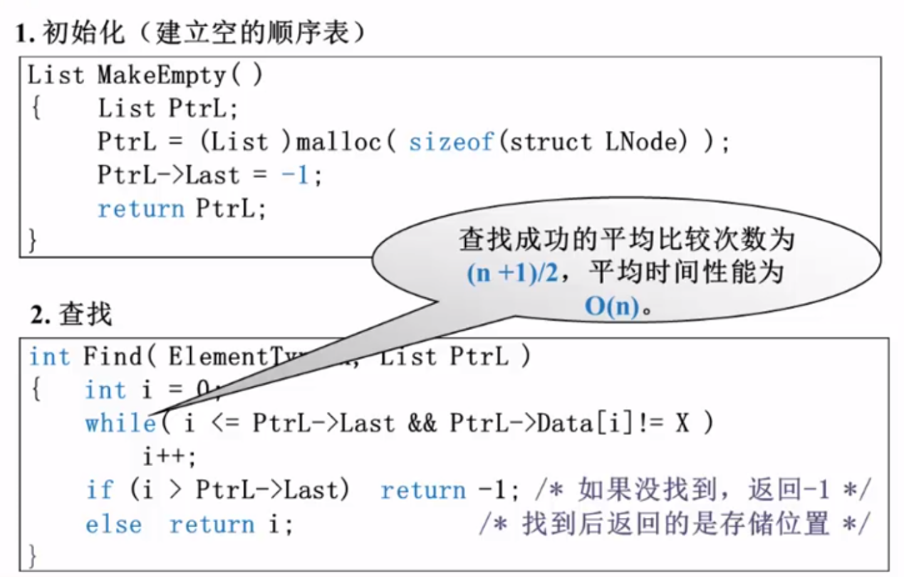

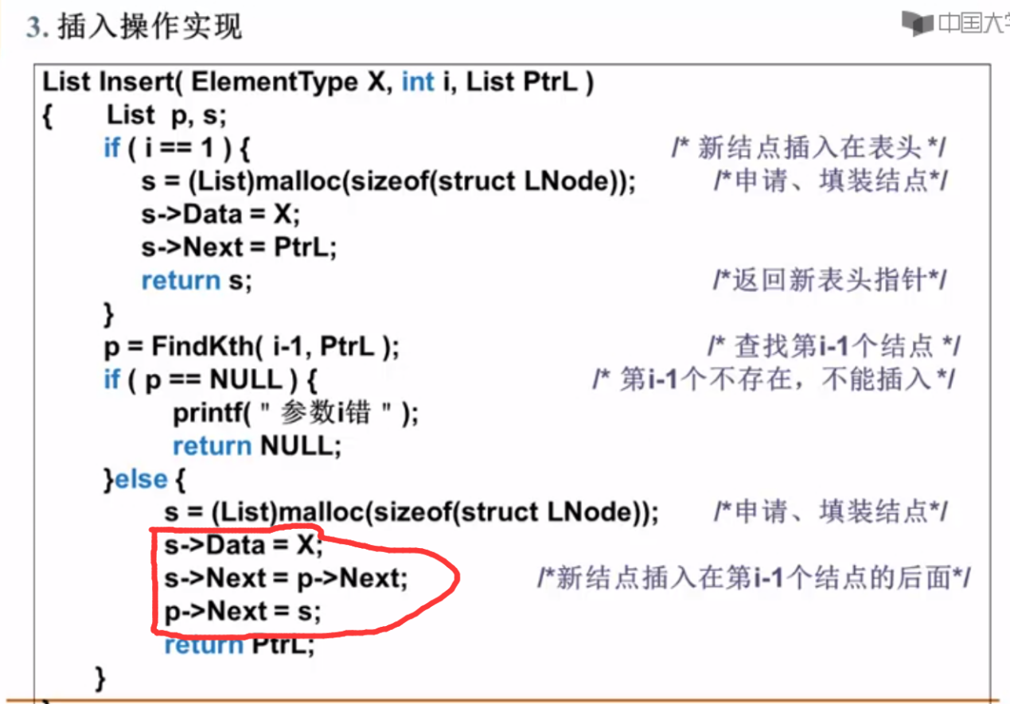

注意插入时指针位置受语局的先后顺序影响

## 算法思维

**动态规划**：让不确定的因素定下来，即假设该因素恰好满足条件，再反推前面的因素

动态规划算法的核心就是记住已经解决过的子问题的解

**回溯法**：一种通过探索所有可能的候选解来找出所有的解的算法。如果候选解被确认不是一个解（或者至少不是最后一个解），回溯算法会通过在上一步进行一些变化抛弃该解，即回溯并且再次尝试

**并查集**：并查集是一种树型的数据结构，用于处理一些不相交集（Disjoint Sets）的合并及查询问题。对于并查集，主要有如下操作：

合并两个集合（“并”）构建一个union方法：通过指定同一个父节点将两个合集并在一起，

判断两个元素是否属于同一个集合。（“查”）：查询两个的根节点是否相同

**递归：递归函数必须要有终止条件，否则会出错；**

**递归函数先不断调用自身，直到遇到终止条件后进行回溯，最终返回答案。**

**链表：闭合为环和快慢指针，以及别怕新建变量过多，伪头节点**

### TIPS:

#### StringBuffer

线程安全，比StringBuilder慢

用法：StringBuffer sb = new StringBuffer(10);定义一个初始容量为10的字符串

sb.append(String); 把string接在后面；

sb.insert(index,String)；把String插入指定位置，原位置之后的向后移动；

sb.delete(index1,inde2); 删除index1,到index2位置的字符，左闭右开；

sb.reverse(); 反转字符串；

sb.replace(index1,index2,String); 用String的字符取代index1,到index2位置的字符，左闭右开

三元表达式：表达式?值1:值2

如果表达式为真 返回值1

如果表达式为假 返回值2

a=i++:先赋值再运算,a=i

a=++i：先运算再赋值a=i+1